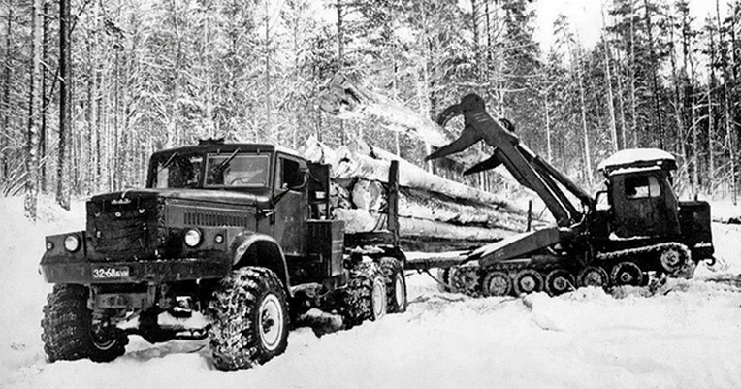
08-139 ЛТ-65/-65Б гусеничный перекидной челюстной лесопогрузчик на базе ТТ-4 гп 3.5 тн для погрузочно-разгрузочных работ на лесозаготовках, выработка 42 м3/час, Н погр. 4 м, экспл. вес 16.6/16.8 тн, А-01МЛ 115 лс, 10 км/час, Краслесмаш г. Красноярск 1974/84-91 г.

История.
В 1950-е годы у бригад на заготовке древесины самым «узким» местом оставалась погрузка хлыстов на автолесовозы. В то время применялась или погрузка хлыстов с тракторного щита, или чаще всего крупнопакетная погрузка на основе двух наклонных матч и канато-блочной системы. Чтобы нагрузить лесовоз, приходилось отвлекать трелевочный трактор от основной работы по трелевке хлыстов, и комплексная лезозаготовительная бригада простаивала.
В 1961 году группа молодых инженеров Красноярского завода лесного машиностроения «Краслесмаш» взялась за разработку своего варианта лесопогрузчика. Новая модель получила марку КМЗ П-1. Однако этой машине для погрузки набранного в челюстной захват пакета хлыстов или деревьев требовался разворот с грузом от 90 до 180 градусов, что приводило к высоким инерционным нагрузкам, которые не выдерживала конструкция машины.
Между тем идея создать принципиально новый погрузчик для хлыстов и деревьев зародилась у механиков Таштыпского леспромхоза Михаила и Александра Ермаковых. Братья догадались переносить хлысты «через себя», то есть над кабиной трактора, что было, мягко говоря, недоверчиво встречено специалистами лесной отрасли и машиностроителями. И лишь опытный образец погрузчика «Муравей», практически собственноручно изготовленный М.Г. Ермаковым на Абаканском механическом заводе, смог переубедить скептиков. Они вскоре по достоинству оценили идею изобретателей и перспективность их конструкции, предложив вместо стальных тросов на приводах рабочих органов поставить гидроцилиндры.
Уже в 1963 году была изготовлена опытная партия новых челюстных лесопогрузчиков, а в 1964 году они прошли испытания в Новокозульском леспромхозе. После ряда доводок узлов и устранения выявленных недостатков началось серийное производство лесопогрузчиков под индексом КМЗ-ЦНИИМЭ-П-2 на базе трактора Челябинского завода Т-100МГП. С 1965 года завод «Краслесмаш» полностью перешел на производство машин этой марки.
Вскоре было решено сменить используемый для выпуска погрузчика трактор Т-100 на более массовый трелевочный трактор ТДТ-75. Так, в 1966 году с конвейера «Краслесмаша» стал сходить новый тип лесопогрузчика под маркой КМЗ-ЦНИИМЭ – П-19. В иные годы завод выпускал по 2 600 подобных машин. Погрузчик массой 16 т имел грузоподъемность 2.5 т. Первые отклики на новую машину были положительные. В начале 1970-х годов, после смены базовой модели трелевочного трактора на ТТ-4, началось производство челюстных лесопогрузчиков на его базе - ПЛ-2 массой 15.2 т и грузоподъемностью 3.5 т.
Между тем работа по совершенствованию продолжалась. Определилась главная цель совершенствования челюстных погрузчиков – повышение грузоподъемности, высоты погрузки и надежности, самых злободневных требований, предъявляемых потребителем.
Использование на вывозке леса мощных автомобилей КрАЗ-255Л и КрАЗ-260ЛС вызвало необходимость усовершенствования основного погрузчика ПЛ-2. В этой связи заводом «Краслесмаш» совместно с институтом ЦНИИМЭ была разработана новая модификация, получившая марку вначале ЛТ-65, а затем после доработки - ЛТ-65Б (1984 г.). Она отличалась от погрузчика ПЛ-2 кинематикой, обладала лучшей устойчивостью и большей скоростью выполнения рабочих операций. Серийный выпуск новой машины был начат в 1974 году.
Но с появлением нового базового трактора ТТ-4М Алтайского тракторного завода стало весьма реальным попытаться создать еще более совершенную погрузочную машину с грузоподъемностью до четырех тонн. Этим требованиям в полной степени отвечал ЛТ-188 – лесопогрузчик с более совершенной кинематикой навесного оборудования.
Челюстные погрузчики перекидного типа значительно сократили ручной труд на погрузочных работах. По сравнению с автокранами и лебедками они повысили производительность труда на погрузке леса в четыре-пять раз, а если сравнивать с крупнопакетной погрузкой – то в два с лишним раза. Челюстные погрузчики были разработаны и на базе трелевочного трактора ТДТ-55 (1972 г.). Это погрузчики ПЛ-1, ПЛ-1А и ПЛ-1В для работы в условиях средней полосы и Европейского Севера.
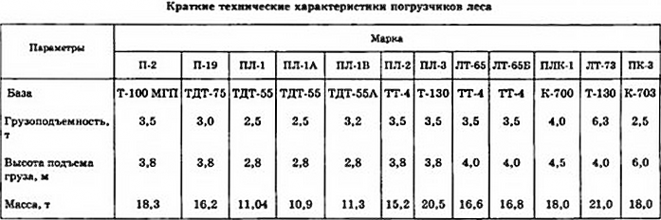
В 1975 году за разработку технологии с применением челюстных погрузчиков перекидного типа группа ученых, инженеров и конструкторов из Москвы и Красноярского края была удостоена государственной премии СССР.

Лесопогрузчики
Для механизации работ по погрузке круглых лесоматериалов на лесовозный транспорт, штабелевке, сброске на воду на нижних береговых складах лесозаготовительных и лесосплавных предприятий широкое применение получили различные самоходные лесопогрузчики. По конструкции и применяемым схемам работ рабочих органов лесопогрузчики можно разделить на три основных вида: челюстные перекидного типа, челюстные фронтального типа (лесоштабелеры) и манипуляторы.
Челюстные лесопогрузчики перекидного типа имеют более высокую продольную устойчивость по сравнению с фронтальными, могут преодолевать большие подъемы и спуски, выполнять погрузку леса без разворота трактора. Этот способ погрузки, называемый челночным, сокращает размеры погрузочной площадки, трудозатраты по подготовке и обустройству места для погрузки лесоматериалов.
Лесопогрузчик ЛТ-65Б представляет собой грузоподъемную машину, состоящую из навесного оборудования, смонтированного на базе трелевочного трактора ТТ-4, с которого сняты погрузочный щит, раздаточная коробка с лебедкой и гидравлическая система управления щитом. Лесопогрузчик работает по принципу переноса груза над кабиной трактора.
Челюстной гусеничный лесопогрузчик ЛТ-65Б предназначен для погрузки деревьев и хлыстов на лесовозный транспорт, штабелевки их и прочих погрузочно-разгрузочных работ на лесных складах и перевалочных базах лесозаготовительных предприятий. При погрузке на лесовозный транспорт лес переноситься из переднего в заднее положение сверху над кабиной оператора.
Изготовитель ОАО "Красноярский завод лесного машиностроения"
Технические характеристики
Базовый трактор ТТ-4
Мощность, кВт (л.с.) 84,6 (115)
Производительность (при среднем объеме хлыста 0,22...0,29 м3) в плотной мере при расстоянии транспортирования 30 м, куб.м/час 42
Максимальная грузоподъемность, тонн 3,5
Наибольшая высота погрузки, м 4
Габаритные размеры, мм: длина 7400, ширина 3250, высота 3200
Длина в транспортном положении (при закрытом захвате в переднем положении), мм 6 800
Конструктивная масса, кг 16 800
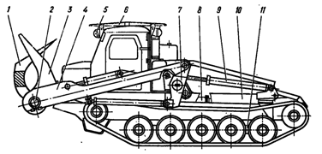
Лесопогрузчик ПЛ-1В:
1 — челюсть захвата; 2— рама стрелы с приводом захвата; 3 — электрооборудование; 4 — гидросистема; 5 — опорное устройство; 6 — дополнительное оборудование; 7 — рама навески

Технические характеристики лесопогрузчика ЛТ-65Б
Габаритные размеры
Длина | мм | 7400
Ширина | мм | 3250
Высота | мм | 3200
Масса | кг | 16800
Скорость | км/ч | ,25-10,05
Модель двигателя |  | А-01MЛ
Мощность | кВт (л.с.) | 85(116)
Удельный расход топлива | г/кВтч (г/л.с.) | 252(185)
Количество передач
Переднего хода |  | 8
Заднего хода |  | 4
Дорожный просвет | мм | 490
Ширина гусеницы | мм | 500
Наибольшее из средних давлений гусениц на грунт | Мпа
Емкость топливного бака | л | 135
Производительность | МКуб./час | 42

